上机实验（二）:

1.程序代码

#include <iostream>

int max(int* num);

int min(int* num);

using namespace std;

int num[5];

int main(void)

{

int i;

for (i = 0; i < 5; i++)

{

cin >> num[i];

}

cout << max(num) << endl;

cout << min(num) << endl;

system("pause");

return 0;

}

int min(int* num)

{

int i, min;

min = num[0];

for (i = 1; i < 5; i++)

if (min > num[i])

min = num[i];

return min;

}

int max(int* num)

{

int i, max;

max = num[0];

for (i = 1; i < 5; i++)

if (max < num[i])

max = num[i];

return max;

}

## 2.运行结果：

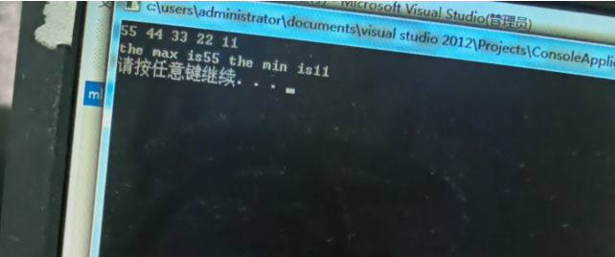

## 3.实验总结：

这次上机实验使我对多文件运行有了一定的了解，对C++的学习进一步加深。

Copyright ©2021-2099chenhe.

All rights reserved